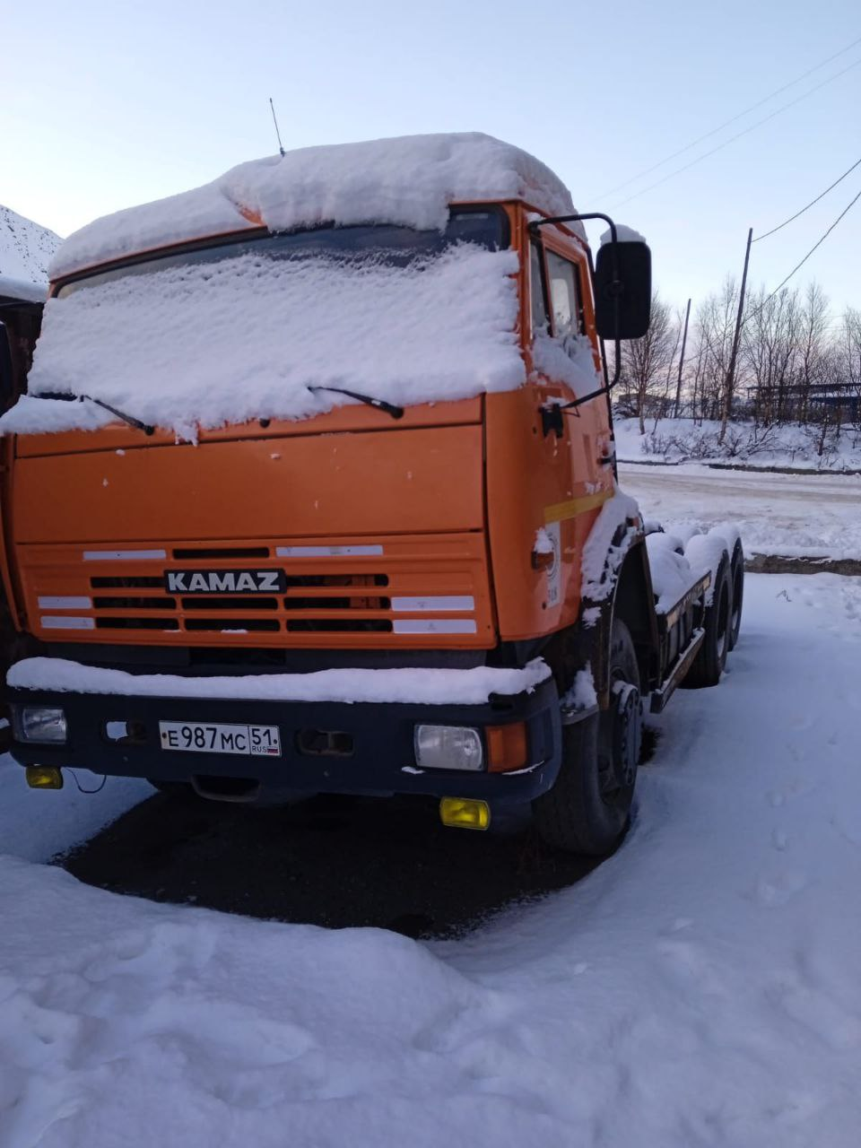
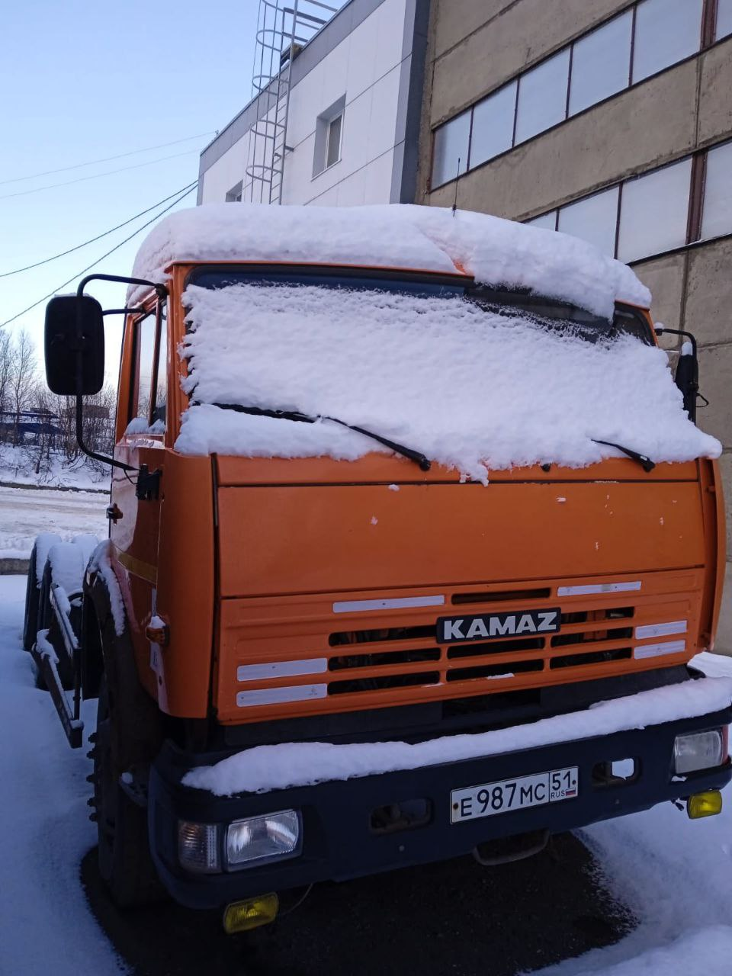

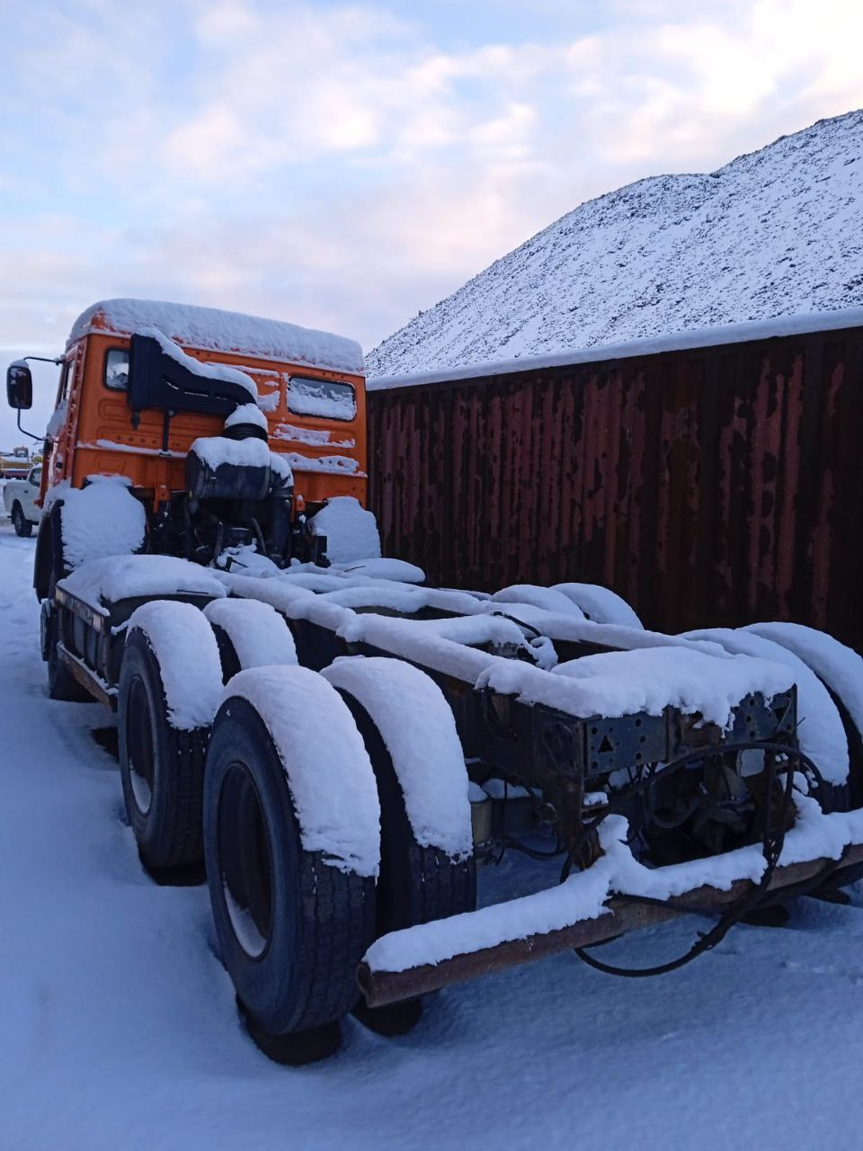

Гос.№ Е987МС51
Наименование оборудования: Самосвал
Модель/марка: КамАЗ-65115-D3
Инвентарный номер: 255449

